Projeto
UniCaffé



.
RELATÓRIO
2015

Sumário

CAPITULO I 3
1. JUSTIFICATIVA DO PROJETO 3
2. OBJETIVO DO PROJETO 3
3. TÍTULO DO PROJETO 3
CAPITULO II 4
1. PARTES INTERESSADAS 4
CAPITULO III 5
1. FASES DO PROJETO 5
CAPITULO IV 7
1. SUBPRODUTOS DA FASE 7
CAPITULO V 9
1. DESENVOLVIMENTO DA EAP 9
CAPITULO VI 10
1. CRONOGRAMA 10
CAPITULO VII 13
1. TAREFAS DA FERRAMENTA DE GERENCIAMENTO DE PROJETOS REDMINE 13
CAPITULO VII 14
1. TAREFAS DA FERRAMENTA DE GERENCIAMENTO DE PROJETOS REDMINE 14
CAPITULO VIII 16
1. LOG DO CONTROLE DE VERSÃO GIT 16
2. ESTATÍSTICAS DE COMMITS 20

CAPITULO I

JUSTIFICATIVA DO PROJETO
Havia insatisfação por parte dos alunos com relação ao tempo oferecido, que era pouco, bem como dificuldade em ter um critério objetivo para oferecer mais tempo a um usuário e a outro não. Além da quantidade de mão de obra perdida com tempo de atendimento, realização de trabalhos repetitivos para técnicos de laboratório, aumento de filas de espera quando muitas pessoas chegavam ao mesmo tempo.

OBJETIVO DO PROJETO
O objetivo deste projeto é libertar o técnico de laboratório das atividades de atendente para que possa realizar outras tarefas diferentes permitindo maior contingente de mão de obra para a DISUP. Aumentar a satisfação dos alunos, que passaram a acessar mais tempo. Melhorar a satisfação dos técnicos de laboratório, que não precisarão realizar essa tarefa enfadonha e repetitiva de digitar o nome de cada usuário que entra. Evitar erros de cadastros de usuários sem conferência com documentos. Manter um registro do acesso realizado por usuário com máquina, hora e IP utilizado. Tal sistema deverá ser feito com a utilização de trabalho voluntário de técnicos de laboratório, técnicos de tecnologia da informação e analistas interessados em participar do projeto no período de 9 meses. Iniciando em novembro de 2014 e terminando em agosto de 2015.

TÍTULO DO PROJETO
UniCaffé – Sistema de Controle de acesso de laboratório de universidades

CAPITULO II

PARTES INTERESSADAS
PI01 – Francisco Kleber Rodrigues de Castro – Patrocinador – Responsável por garantir a infraestrutura para a realização do projeto, bem como informar o andamento do projeto para a alta gestão da Universidade.

PI02 – Jefferson Uchôa Pontes – Gerente de Projeto – Responsável por definir o escopo do projeto, o cronograma, orçamento, avaliar a qualidade, os recursos, mensurar os riscos e fazer o levantamento das necessidades e expectativas do cliente e das partes interessadas.

PI03 – Háquila Andréa Martins – Cliente – Responsável por representar os interesses do cliente no projeto, repassar informações para compor os documentos de requisitos que irão definir o funcionamento do software que irá gerenciar a catraca eletrônica como também compor todo o sistema de gerenciamento de acessos aos restaurantes universitários.
PI03 – Fabiane da Silva Severino Lima – Cliente – Responsável por representar os interesses do cliente no projeto, repassar informações para compor os documentos de requisitos que irão definir o funcionamento do software que irá gerenciar a catraca eletrônica como também compor todo o sistema de gerenciamento de acessos aos restaurantes universitários.

PI04 – Jefferson Uchoa Ponte – Técnico em Laboratório de Informática – Responsável pela codificação e programação do backend da aplicação web com base nos documentos de requisitos do sistema, bem como informar ao gerente de projeto detalhes de cada fase do desenvolvimento.

PI05 – Alan Cleber Morais Gomes – Técnico em Laboratório de Informática – Responsável pela codificação e programação do frontend da aplicação web com base nos documentos de requisitos do sistema, bem como informar ao gerente de projeto detalhes de cada fase do desenvolvimento.

PI06 – Michel Pereira de Alcântara – Analista de Tecnologia da Informação – Responsável por supervisionar o desenvolvimento, testes e homologação junto ao responsável pela engenharia e desenvolvimento do projeto até a fase de produção da catraca eletrônica.

CAPITULO III

FASES DO PROJETO
Fase 01 – Definição do Projeto – O objetivo dessa fase é realizar a coleta de requisitos e finalizar o escopo do projeto. O levantamento de requisitos será realizado com a Coordenação de Saúde e Bem Estar da Universidade. Os requisitos serão levantados por meio de entrevistas e através de avaliações do sistema existente.

Fase 02 – Análise de Requisitos – O objetivo dessa fase é realizar a coleta de requisitos e finalizar o escopo do projeto. O levantamento de requisitos é realizado por meio de entrevistas com o(s) representante(s) do cliente à Cosbem - Coordenação de Saúde e Bem Estar.

Fase 03 – Eletrônica – O objetivo dessa fase é construir um circuito com componentes eletrônicos em uma protoboard/perfboard para simular o funcionamento dos dispositivos de I/O(Entrada e Saída) da catraca neste caso, Display, Sensores, Pictograma em LEDs, Solenoides, Buzzer e Leitora RFID. Esta prototipação resultará no desenvolvimento da PCB(placa de circuito impresso) final que será utilizada na catraca como acoplamento destes dispositivos ao microcomputador Raspberry Pi que será o núcleo de funcionamento da catraca na iteração tanto M2M(Machine-to-Machine - máquina a máquina) quanto IHC(Human–computer interaction - homem-computador).

Fase 04 – API Catraca – O objetivo dessa fase será a implementação de uma API(Interface de Programação de Aplicações) ou seja, um software desenvolvido na linguagem de programação Python que irá controlar o hardware do microcomputador Raspberry Pi onde este se comunicará a baixo nível com sua interface GPIO(General Purpose Input/Output - portas programáveis de entrada e saída) e com os dispositivos de I/O(Entrada e Saída) da catraca e em alto nível através da arquitetura TCP/IP pela camada de rede utilizando o protocolo HTTP se comunicando com o sistema web nos quais a catraca irá atuar como um cliente e a aplicação web como servidor ambos integrados por meio de Web Service(solução de integração de sistemas e comunicação).

Fase 05 – Aplicação Web – O objetivo dessa fase será o desenvolvimento de uma API (Interface de Programação de Aplicações) ou seja, um software que se comunica a baixo nível com os dispositivos de Entrada e Saída (E/S) da catraca fazendo uma ponte e comunicação de alto nível com as aplicações que irão gerenciar o fluxo de acessos registrados pela catraca eletrônica. Esta API será desenvolvida na linguagem de programação Python.

Fase 06 – Testes – O objetivo dessa fase é realizar todos os testes de funcionamento do circuito eletrônico da catraca e todos os testes de funcionamento da API e do sistema web(software de gerenciamento), contemplando correção de possíveis bugs e melhorias do sistema, buscando assegurar que o produto gerado seja confiável e que corresponda aos requisitos solicitados pelo cliente.

Fase 07 – Aquisição de Material – O objetivo dessa fase é realizar dentro da instituição pública um processo de aquisições de materiais de forma estratégica para comprar competitivamente e rentável a custo e qualidade compatíveis com o mercado e com as especificações exigidas para o material por meio de coleta e tratamento de dados.

Fase 08 – Compra de Insumos – O objetivo dessa fase é realizar a compra dos materiais descriminados pelo processo de aquisição podendo tal compra ser realizada de forma direta ou por processo licitatório conforme Lei em vigor.

Fase 09 – Homologação e Entrega – O objetivo dessa fase será a homologação do funcionamento da catraca, deste o funcionamento eletrônico como também todo o software envolvido. Será a comprovação, pelo cliente e stakeholders(partes interessadas), de que o produto resultante do projeto de software atende aos critérios de aceite previamente estabelecidos com o cliente, inclui elementos de verificação e de validação do produto todo ou de partes do produto selecionadas em comum acordo com o cliente e tem como meta principal a obtenção do aceite do produto como finalizado com sucesso e entregue.

Fase 10 – Implantação – O objetivo dessa fase será realizar a passagem do ciclo de vida do hardware e software do sistema catraca para a produção.

CAPITULO IV

SUBPRODUTOS DA FASE
Fase 01 – Definição do Projeto
- SB01 – Estudo do Sistema Legado.
- SB02 – Estudo das Novas Tecnologias.
- SB03 – Definição da Equipe.
- SB04 – Elaboração de Documentos.

Fase 02 – Análise de Requisitos
- SB01 – Levantamento e Definição de Requisitos do Sistema.

Fase 03 – Eletrônica
- SB01 – Elaboração do Esquema Elétrico.
- SB02 – Montagem do Circuito na Protoboard.
- SB03 – Soldagem da placa protótipo.
- SB04 – Teste da Catraca no Laboratório e RU.
- SB05 – Correção de Erros e BUGs.
Fase 04 – API Catraca
- SB01 – Desenvolvimento da API na Linguagem Python e Banco de Dados.
- SB02 – Aplicação do Padrão de Projeto Modelo MVC.

Fase 05 – Aplicação Web
- SB01 – Criação/Configuração da VM Produção.
- SB02 – Criação/Configuração da VM Teste.
- SB03 – Modelagem de Banco de Dados PostgreSQL.
- SB04 – Desenvolvimento da Aplicação Web na Linguagem PHP.

Fase 06 – Testes
- SB01 – Testes de Web Service RESTful.
- SB02 – Teste Local entre Aplicação e Catraca.
- SB03 – Teste entre Catraca(cliente) e Aplicação Web(servidor) no RU.
- SB04 – Correção de Erros e BUGs.

Fase 07 – Aquisição de Material
- SB01 – Definição da Lista de Material.
- SB02 – Processo de Aquisição.

Fase 07 – Aquisição de Material
- SB01 – Fabricação da Placa PCB.
- SB02 – Compra de Peças (Kit Catraca Eletrônica).
- SB03 – Compra da Catraca Mecânica (Chassi).

Fase 09 – Homologação e Entrega
- SB01 – Alteração de Documentos.
- SB02 – Fechamento da Versão de Softwar e Circuito Eletrônico.

Fase 10 – Implantação
- SB01 – Montagem da Catraca.
- SB02 – Ajustes Mecanicos.
- SB03 – Configuração da API.
- SB04 – Implementação de Segurança entre Aplicações Clientes e Servidor.
- SB05 – Treinamento de Usuários do Sistema.

CAPITULO V

DESENVOLVIMENTO DA EAP
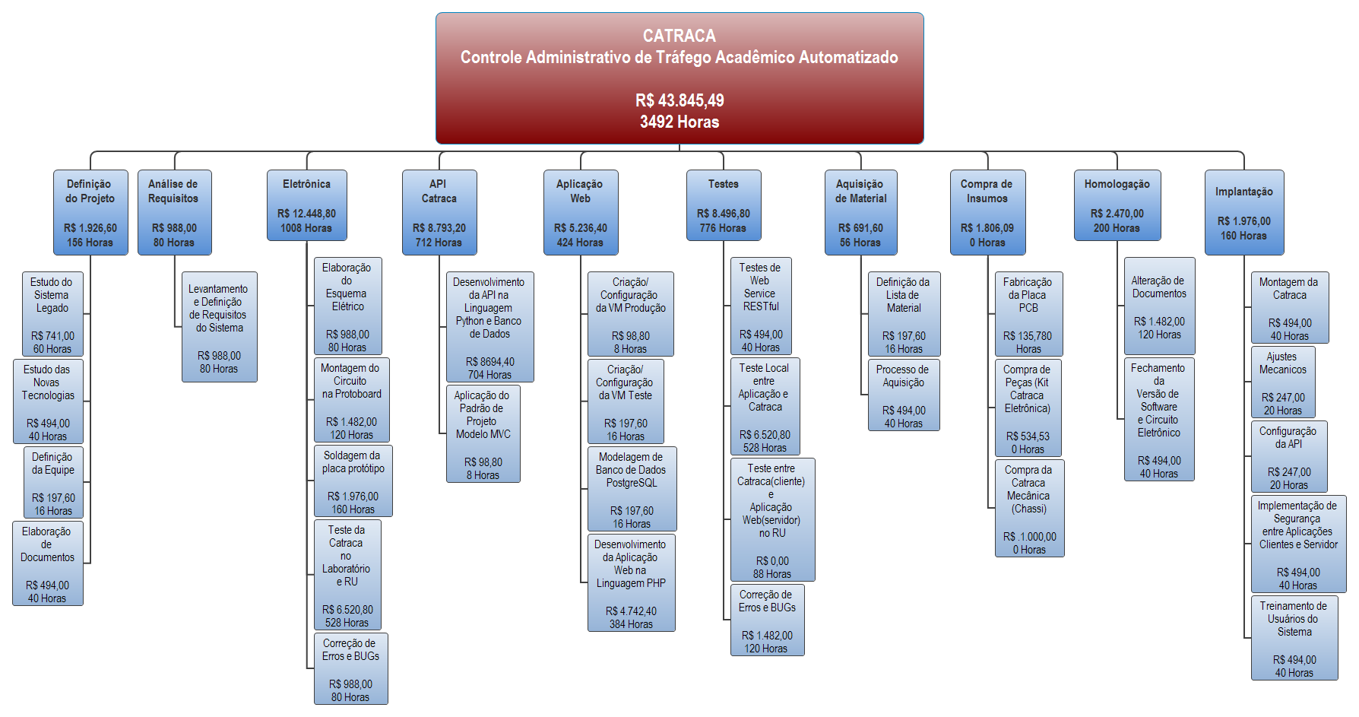

CAPITULO VI

CRONOGRAMA
Data de Início do Projeto
09/02/2015
Fase | Produto | Entrega
Definição do Projeto | Analisar a estrutura do sistema de controle de acesso existente com relação ao software utilizado como também o hardware empregado nas catracas afim de diagnosticar a viabilidade de reestruturação do sistema legado para um novo sistema que contemple o funcionamento das catracas eletrônicas localizadas nos restaurantes universitários dos campus da Liberdade e Palmares. | 30/02/2015
Análise de Requisitos | Realizar análise dos Requisitos a fim de coletar dados necessários e exigências que o usuário necessita para alcançar seus objetivos no que desrespeito ao uso do software de gerenciamento e controle de acesso aos restaurantes universitários que irá se comunicar com as catracas eletrônicas. | 30/03/2015
Eletrônica | O objetivo dessa fase é construir um circuito com componentes eletrônicos em uma protoboard/perfboard para simular o funcionamento dos dispositivos de I/O(Entrada e Saída) da catraca neste caso, Display, Sensores, Pictograma em LEDs, Solenoides, Buzzer e Leitora RFID. Esta prototipação resultará no desenvolvimento da PCB(placa de circuito impresso) final que será utilizada na catraca como acoplamento destes dispositivos ao microcomputador Raspberry Pi que será o núcleo de funcionamento da catraca na iteração tanto M2M(Machine-to-Machine - máquina a máquina) quanto IHC(Human–computer interaction - homem-computador). | 01/09/2015
API Catraca | O objetivo dessa fase será a implementação de uma API(Interface de Programação de Aplicações) ou seja, um software desenvolvido na linguagem de programação Python que irá controlar o hardware do microcomputador Raspberry Pi onde este se comunicará a baixo nível com sua interface GPIO(General Purpose Input/Output - portas programáveis de entrada e saída) e com os dispositivos de I/O(Entrada e Saída) da catraca e em alto nível através da arquitetura TCP/IP pela camada de rede utilizando o protocolo HTTP se comunicando com o sistema web nos quais a catraca irá atuar como um cliente e a aplicação web como servidor ambos integrados por meio de Web Service(solução de integração de sistemas e comunicação). | 29/09/2015
Aplicação Web | O objetivo dessa fase será o desenvolvimento de uma API (Interface de Programação de Aplicações) ou seja, um software que se comunica a baixo nível com os dispositivos de Entrada e Saída (E/S) da catraca fazendo uma ponte e comunicação de alto nível com as aplicações que irão gerenciar o fluxo de acessos registrados pela catraca eletrônica. Esta API será desenvolvida na linguagem de programação Python. | 29/02/2016
Testes | O objetivo dessa fase é realizar todos os testes de funcionamento do circuito eletrônico da catraca e todos os testes de funcionamento da API e do sistema web(software de gerenciamento), contemplando correção de possíveis bugs e melhorias do sistema, buscando assegurar que o produto gerado seja confiável e que corresponda aos requisitos solicitados pelo cliente. | 11/03/2016
Aquisição de Material | O objetivo dessa fase é realizar dentro da instituição pública um processo de aquisições de materiais de forma estratégica para comprar competitivamente e rentável a custo e qualidade compatíveis com o mercado e com as especificações exigidas para o material por meio de coleta e tratamento de dados. | 08/04/2016
Compra de Insumos | O objetivo dessa fase é realizar a compra dos materiais descriminados pelo processo de aquisição podendo tal compra ser realizada de forma direta ou por processo licitatório conforme Lei em vigor. | 31/05/2016
Homologação | O objetivo dessa fase será a homologação do funcionamento da catraca, deste o funcionamento eletrônico como também todo o software envolvido. Será a comprovação, pelo cliente e stakeholders(partes interessadas), de que o produto resultante do projeto de software atende aos critérios de aceite previamente estabelecidos com o cliente, inclui elementos de verificação e de validação do produto todo ou de partes do produto selecionadas em comum acordo com o cliente e tem como meta principal a obtenção do aceite do produto como finalizado com sucesso e entregue. | 30/06/2016
Implantação | O objetivo dessa fase será realizar a passagem do ciclo de vida do hardware e software do sistema catraca para à produção. | 29/07/2016
Data de Conclusão do Projeto
01/08/2016

CAPITULO VII

TAREFAS DA FERRAMENTA DE GERENCIAMENTO DE PROJETOS REDMINE
Título | Atribuído para | Criado em | Descrição
Criação de empacotamento dos arquivos do UniCafe em um executável ".exe" | Jefferson Uchôa Ponte | 02/02/2015 17:25 h
Registros necessários para o bloqueio da tela. | Jefferson Uchôa Ponte | 10/02/2015 17:53 h | A aplicação UniCafeClient é responsável pelo bloqueio da tela. Para isso, precisa enviar registros para o sistema. Para que envie registros é necessário que inicialize com poderes administrativos. Também precisamos que ela abra automaticamente ao iniciar o sistema operacional. Para que isso aconteça, criamos um instalador. O instalador é executado como administrador e pode enviar registros ao sistema, bem como adicionar os arquivos da aplicação e criar serviço. Uma lista de registros foi criada para serem adicionadas pelo instalador para que a aplicação instalada possa ser iniciada automaticamente e como administrador. Também foi adicionado um serviço pelo instalador, este serviço faz a restauração desses registros, pois alguns são modificados pela própria aplicação.  O UniCafeClient instalado irá inicializar com o sistema operacional e com poderes de administrador. Essa inicialização foi possível graças aos registros adicionados pelo instalador e mantidos pelo serviço.  O UniCafeCliente, agora com poderes administrativos, poderá bloquear a tela. Para isso executará um conjunto de registros.  Essa tarefa que se conclui é a lista para o bloqueio da tela.
Documentar lista de registros a serem alterados pelo UniCafeClient. | Jefferson Uchôa Ponte | 30/01/2015 16:23 h | Utilizando Regshot iremos analizar todo o resgistro alterado pelo Nexcafe no momento em que entra em execução. Verificar para que serve cada registro e criar um documento com descrição de cada um. Após isso, criar um documento separando registros que serão utilizados pelo Unicafe.
Controlar o Acesso dos Usuários | Jefferson Uchôa Ponte | 30/01/2015 16:32 h | Fazer com que o UniCafeClient conte o tempo usado por cada usuário e definir um limite de tempo para cada usuário num intervalo de horas. (EX: Uma hora para cada usuário por dia, uma hora para cada usuário a cada seis horas). Definir possibilidade de regras customizáveis para esse controle.
Registrar Histórico de Acesso no Servidor de Banco de dados | Jefferson Uchôa Ponte | 11/02/2015 21:28 h | O controle de acesso já está feito, resta agora guardar esse controle em algum histórico. Será o banco postgres, instalado atualmente na máquina do Felipe.  A funcionalidade que será adicionada envia os dados de acesso um a um para o servidor de banco de dados.
Telas UniCafeCliente | Erivando Sena | 12/02/2015 08:33 h | Prototipação das telas de interface com o usuário do cliente bloqueado e cliente desbloqueado para o programa UniCafeCliente integrado ao sistema UniCafe.  Ferramenta case utilizada:  Evolus Pencil v2.0.5  Nível de dificuldade:  Fácil
Reunião para criar as tabelas do banco | DISUP | 23/01/2015 14:23 h | Tabelas:  usuario;  pessoa;  maquna;  status_usuario;  Tipo_usuario;  laboratório;  campus;  status_laboratorio;  status_maquina  Permissoes;  servidor.
Login | Luis Felipe Lima da Silva | 28/01/2015 10:13 h | Criar a funcionalidade de login e recuperação de senha do sistema.
Criar tela de cadastro de laboratório | Luis Felipe Lima da Silva | 23/01/2015 15:39 h | Criar tela de cadastro de laboratório
Cria tela de login | Luis Felipe Lima da Silva | 23/01/2015 15:37 h | Construir o protótipo da tela de login do Sistema UniCafeWeb
Criar Protótipos de Tela UniCafeWeb | Luis Felipe Lima da Silva | 23/01/2015 13:54 h | Criar Protótipos de Tela UniCafeWeb através do software Pencil.
Autenticar Com Usuários do SIGAA | Jefferson Uchôa Ponte | 13/02/2015 11:50 h | Nesse momento de integração iremos começar a utilizar lista de usuários do SIGAA para autenticação de usuários.
Evitar login simultâneo para um usuário em mais de uma máquina ao mesmo tempo. | Jefferson Uchôa Ponte | 06/03/2015 21:36 h | O servidor, antes de enviar autorização de autenticação vai verificar na lista de clientes se o mesmo usuário já está em um acesso.  Caso esteja o mesmo não receberá autorização de acesso, mas uma mensagem de erro dizendo que já está logado.
Bloqueio para instalação de aplicações. | Jefferson Uchôa Ponte | 06/03/2015 21:34 h | O UniCafe foi feito para ser executado em usuário administrador, pois deve alterar registro para maior controle de usuário.  Como fazer com que esse usuário administrador não execute ou instale programas que podem prejudicar o funcionamento normal das coisas?  Iremos executar um laço que fará comparação dos programas em execução com programas os programas em uma lista. Caso algum processo novo seja iniciado e não esteja na lista o mesmo será morto.
Esconder barrinha para não atrapalhar. | Jefferson Uchôa Ponte | 06/03/2015 21:16 h | A Barrinha de contagem de tempo de acesso não ficará atrapalhando o acesso. A ideia é que após 10 segundos de sem foco de mouse ela se esconda no canto esquerdo com uma animação bonitinha.  Ao encostar o mouse no pedaço que ficou à amostra a janelinha é mostrada. Tempo de 10 segundos começa a ser contado quando o mouse não é mais posto em foco na janela.
Configurar o banco de dados Postgres do PC DTI13 para que seja acessível para o servidor do LABTI. | Francisco Giovanildo Teixeira de Souza | 13/02/2015 11:54 h | O servidor do labti (IP 10.11.0.20) em Liberdade vai começar a rodar o UniCAfeServer, o mesmo precisa ter acesso ao Postgres, servidor instalado na máquina do Felipe. Para que o servidor de banco seja acessível é necessário que alguém faça a configuração do banco de dados.
Testando possibilidade de área de trabalho remota para usuários. |  | 09/03/2015 22:43 h | Ideia dada pelo Giovanildo de por uma area de trabalho remota com pastas acessiveis pelo usuario no momento do login. Cada usuário terá seus arquivos guardados numa maquina do laboratorio.  Essa ideia pode sim ser implementada.
Listar e cadastrar laboratório | MARIA CAMILA ALCANTARA DA SILVA | 27/02/2015 16:28 h
2ª Reunião para criar as tabelas do banco |  | 23/01/2015 15:22 h | Criação das tabelas:  Menu;  menu_permissao;  mudanca_status_maquina;
Reunião para discussão sobre estrutura do UniCafé |  | 08/04/2015 16:01 h | Reunião para definição de estrutura do sistema UniCafé, a qual inclui: a forma de comunicação entre cliente e servidor, assim como a recuperação de dados cadastrados no banco dos SIG.  Obs.: Eu, Manoel Siqueira, cadastrei essa tarefa porque faz parte do projeto UniCafé e é importante para contabilizar o registro de horas para esse projeto. Assim sendo, peço que aqueles que receberem a mensagem sobre essa tarefa, cadastrem as horas trabalhadas.
Cadastro de menus | Luis Felipe Lima da Silva | 20/02/2015 15:59 h | Cadastro de menus
Aprender conexão de Socket Entre Java e PHP | Jefferson Uchôa Ponte | 28/04/2015 22:02 h | O administrador utilizará um navegador web para enviar comandos ao servidor. Logo precisamos aprender a trabalhar essa conexão de socket.
Criar documento a ser direcionado para o setor da infraestrutura com características dos servidores | Jefferson Uchôa Ponte | 06/03/2015 21:45 h | Temos que descrever as necessidades dos servidores a serem criados para nossa aplicação.
Instalação do samba4 | Francisco Giovanildo Teixeira de Souza | 05/05/2015 11:09 h | Instalar samba4 no debian, criando controlador de dominio chamado UNICAFE e testar em máquinas virtuais com windows 7
Reunião 08/05 | Carlos Eduardo Barbosa | 11/05/2015 09:20 h | Reunião para discutir a nova estrutura do Banco de Dados do Unicafé
Reunião Integração entre Server e Web | Carlos Eduardo Barbosa | 08/05/2015 14:16 h | Reunião para discutir a integração entre o Unicafé Server (funcionalidades realizadas por Jefferson Uchoa) e o Unicafé Web (funcionalidades realizadas por Camila Alcantara e Luis Felipe).
Finalização Banco de Dados Server/Web | Carlos Eduardo Barbosa | 13/05/2015 10:29 h | Finalizando o estudo do banco de dados que será utilizado na parte Server e na parte Web do projeto.  Inseridas tabelas referentes a laboratório, perfil, administração e ocorrências.
Integração com SIG | Luis Felipe Lima da Silva | 18/05/2015 13:52 h | Criar integração com sig.  Logar como usuario do sig no UniCafe WEb
Migrar repositório em SVN para GIT | Erivando Sena | 20/05/2015 09:38 h | Realização de "migração"(svn para git) do atual repositório Unicafe em SVN(Subversion) para o novo repositório GIT da Unilab.
Disponibilização de comando para desligamento de máquina. | Jefferson Uchôa Ponte | 27/05/2015 22:28 h | Agora o servidor UniCafe está recebendo solicitações de desligamento de máquina pela biblioteca PHP. Uma demonstração foi feita com a biblioteca do PHP.
Aprender Semáforo em Java | Jefferson Uchôa Ponte | 21/05/2015 14:38 h | Uma variável chamada tempo usado é incrementada em um laço, onde esse laço continuará enquanto o tempo usado for menor que o tempo disponibilizado. Assim a contagem do acesso é feita. Para que o tempo seja incrementado, o servidor envia uma string para o cliente que tem uma Thread preparada para receber mensagens, quando a mensagem é bonus a operação realizada é a de incrementar uma quantidade de tempo no tempo disponibilizado para que o laço que faz a contagem de tempo de acesso continue rodando por mais esses tempo.  O problema é que nesse processo a variável tempo disponibilizado corre o risco de ser acessada ao mesmo tempo pelas duas Threads. Se o tempo adicional for incrementado no mesmo momento em que a verificação de comparação do tempo usado com o tempo disponibilizado esse erro acontece, então o processador vai às alturas e a máquina deve desligar. O erro demorou a ser identificado pelo fato de que a probabilidade de acontecer é pequena. Felizmente testamos em 35 máquinas, durante alguns dias.  A solução para este problema é estudar semáforo. O objetivo de hoje é sanar esta falha com semáforo.
Criar uma solução para os novatos. |  | 04/05/2015 12:56 h | Novatos que não tem acesso ao SIGAA, como será o acesso ao laboratório para esses novatos?  Atualmente temos um acesso para novatos, uma senha especial que o responsável pelo laboratório irá digitar. Mas isto causa desperdício de tempo, além de não manter um controle. Como deve ser para os novatos? Temos que definir regras para isso.
Estudando java com Giovanildo | Francisco Giovanildo Teixeira de Souza | 30/03/2015 19:16 h | Para que possamos ter mais gente trabalhando no sistema estamos fazendo um estudo de java.
Aplicar o CSS padronizado da DTI | Luis Felipe Lima da Silva | 27/02/2015 16:37 h | Aplicar o CSS padronizado da DTI.
Fazer formulário no google para pesquisa de satisfação do usuário do sistema unicafé | Francisco Giovanildo Teixeira de Souza | 13/04/2015 18:03 h
Importar usuarios do unicafe para o samba4 configurado como controlador de domínio |  | 05/05/2015 11:14 h
Estudando o samba4 para integrar funcionalidades ao Unicafe |  | 05/05/2015 11:04 h | Dentre elas permite salvar arquivos dos alunos de forma que possa ser acessar em todos laboratórios de forma transparente, salvar seus perfis remotamente e claro tendo mais controle, como cota de espaço usado, segurança no tráfego de dados.
Criação de documentação de documentação para Biblioteca UniCafe do PHP | Jefferson Uchôa Ponte | 28/05/2015 22:27 h | Documentação que irá conter todas as instruções de como usar e como enviar comandos para o servidor e obter o que se quer. Como também capturar respostas desses comandos.
Reunião sobre Padrões de Projeto | Jefferson Uchôa Ponte | 09/06/2015 08:56 h
Integrar o unicafe com calendário de atividades do laboratório de informática | Jefferson Uchôa Ponte | 13/04/2015 18:37 h | No link abaixo temos os calendários de atividades dos laboratório de informática.  http://dti.unilab.edu.br/servicos/labti/  A ideia de integração visa liberar de forma automática o acesso ao laboratório para o "modo aula". Podendo ser de duas formas:  1 - Liberar todas as máquinas do laboratório em questão, liberdade, palmares, etc, sem a necessidade de identificação de alunos, professores, etc.  2 - Liberar todas as máquinas do laboratório em questão, liberdade, palmares, etc, somente mediante identificação do aluno. O sistema saberia quais os alunos daquela turma, identificaria que estão no período de aula e colocaria aquela lista de alunos temporariamente em "modo aula". Assim, quando o aluno acessasse o sistema ele no lugar de ter 1 hora, teria acesso liberado no período agendado da aula..
Adaptação do Servidor ao novo banco de dados. | Jefferson Uchôa Ponte | 19/05/2015 16:59 h | O Banco de dados foi modificado. Ganhamos a view do SIGAA e nossa tabela de usuários deverá guardar uma cópia de cada usuário que se autenticar, para que faça relações com esse usuário e também possa utilizá-lo em uma posterior queda de conexão.
Exportação de tabelas do banco de dados teste para banco de dados definitivo. | Jefferson Uchôa Ponte | 19/05/2015 18:09 h | Será feita uma cópia dos códigos SQL das tabelas feitas no banco de dados teste e enviada para o banco de dados definitivo. Isso será feito a partir da aplicação que será enviada, que executará tais SQLS.
Cadastrar e listar Máquina | MARIA CAMILA ALCANTARA DA SILVA | 27/02/2015 16:30 h
Implantação de funcionalidades | MARIA CAMILA ALCANTARA DA SILVA | 27/02/2015 16:24 h | Funcionalidades: Cadastrar e listar Laborátorio, Cadastrar e listar Maquina, Validações de formulários
Criar cadastro de status | Luis Felipe Lima da Silva | 20/02/2015 11:21 h | de usuario;  de máquina;  de laboratórios.
Cria atribuição de permissões | Luis Felipe Lima da Silva | 24/02/2015 10:14 h | Cria atribuição de permissões
Cria as funcionalidade de administração do unicafeweb | Luis Felipe Lima da Silva | 20/02/2015 10:19 h | Cria as funcionalidade de administração do unicafeweb
Desenvolver as janelas das aplicações UniCafeAdmin e UniCafeCliente do sistema UniCafe | Erivando Sena | 20/02/2015 09:47 h | Desenvolvimento das interfaces gráficas do UniCafeAdmin e UniCafeCliente em Swing da API Java a partir dos protótipos em http://proj.dti.unilab.edu.br/redmine/issues/189  Ferramentas utilizadas:  IDE Eclipse;  Editor vetorial de imagens Adobe Fireworks CS6 (versão de avaliação).  Nível de dificuldade:  Médio
Criação dos casos de uso do UniCaféweb | MARIA CAMILA ALCANTARA DA SILVA | 23/01/2015 15:08 h | A fins de documentação e facilitar o desenvolvimento do projeto
Andamento do documento de requisitos do UniCaféweb | MARIA CAMILA ALCANTARA DA SILVA | 23/01/2015 15:07 h | Visualizar e registrar os requisitos do sistema
Documento de Visão | Erivando Sena | 09/02/2015 12:12 h | *Documentar o Sistema de Gerenciamento dos Laboratórios de Informática da Unilab*  h3. Fase de Iniciação:  Nesta fase é definido o escopo do projeto, sendo estabelecidas informações tais como: as funcionalidades, premissas e restrições do sistema. É uma fase essencial para depois iniciar a escrita dos casos de uso.  Documento a ser utilizado nesta fase: Documento de Visão.  +A cada revisão do artefato, o autor da mesma deverá identificar seu nome e data.+
Modelagem do banco | Luis Felipe Lima da Silva | 23/01/2015 15:26 h | Usar o PgModeler para modelagem do bacno dirscutido nas reuniões 20-21/01/2015.
Criação do Banco de Dados | DISUP | 23/01/2015 14:12 h | Criação do Banco de Dados
Criação do servidor de teste. | Francisco Giovanildo Teixeira de Souza | 10/06/2015 20:26 h | Servidor de teste funcionará em uma máquina da rede administrativa, usando linux. Deverá se assemelhar ao servidor de produção. Terá IP fixo, banco postgres, servidor apache e SSH na porta 37389.
Bug que não permitia atualizar/instalar aplicativos por não encontrar default public desktop folder | Jefferson Uchôa Ponte | 08/05/2015 16:09 h | Segue o .reg que resolveu o bug
Criar GitLab no servidor de teste | Francisco Giovanildo Teixeira de Souza | 15/06/2015 10:18 h | Será útil na visualização dos commits do git, além de facilitar a gestão e a disponibilização do código fonte para pessoas dentro da UNILAB.
Verificação de Aplicações que não devem ser bloqueadas na Pasta C:\Windows\.. | Alan Cleber Morais | 10/06/2015 20:12 h
Analisar mais registros | Alan Cleber Morais | 06/03/2015 10:51 h | Ainda temos uma lista enorme para verificar. Com o registro podemos alterar qualquer configuração do sistema. Temos muito a explorar aqui.
Organizar o redmine com tarefas e características do projeto. | Jefferson Uchôa Ponte | 26/06/2015 21:10 h | Fazer com que fique claro para todos os interessados quem são os membros que estão trabalhando no projeto e qual o papel de cada um. Além disso tornar mais clara a documentação do sistema e as funcionalidades que serão lançadas;
Criação de protótipo de cada uma das telas e auxilio na adaptação para o Java | Jose Olinda da Silva | 26/06/2015 21:42 h | Criação de telas com visual melhor e cores mais simples ao invés de imagens para que o sistema abra com menos dificuldade e seja mais intuitivo.
Adaptação das novas telas no sistema UniCaffeCliente | Jefferson Uchôa Ponte | 26/06/2015 21:46 h | Pegar telas feitas do UniCaffé e adaptar para que funcionem com as funcionalidades criadas do UniCaffé.
Utilização da classe de Sessão na aplicação. | MARIA CAMILA ALCANTARA DA SILVA | 01/07/2015 11:00 h
Cadastro e Listagem de Laboratórios | MARIA CAMILA ALCANTARA DA SILVA | 10/06/2015 20:06 h | Para que o UniCafe consiga separar as máquinas por laboratório é necessário que haja antes um cadastro. O trabalho será feito utilizando padrões de Projeto MVC e DAO. Esta tarefa engloba também a parte de validação no lado do cliente e do JavaScript.
Editar laboratório | MARIA CAMILA ALCANTARA DA SILVA | 29/06/2015 08:19 h
Pagina de Login |  | 01/07/2015 11:02 h
Colocar na listagem de laboratório a opção de ver as máquinas | MARIA CAMILA ALCANTARA DA SILVA | 08/07/2015 13:17 h
Mapa Mental Unicafe 1.0 | Francisco Giovanildo Teixeira de Souza | 19/05/2015 15:43 h | Objetivo é documentar em forma de mapa mental para uma melhor compreensão do sistema e suas funções, consolidadadas na versão 1.0
Teste em massa UniCafeClient 1.0 com Servidor de Produção | LABTI | 20/05/2015 23:07 h | Teste em massa do UniCafeCLient. A intenção é ver se haverá travamentos ligados à funcionalidade de oferecer tempo. Máquinas foram deixadas ligadas a partir de 22:30 até o dia seguinte, com uma quantidade de máquinas logada como visitante. O objetivo é testar se haverão travamentos encontrados na versão anterior.
Tela de cadastro de máquinas |  | 07/07/2015 14:28 h
Autenticação de Usuários | Jefferson Uchôa Ponte | 26/06/2015 22:31 h | Criação das classes e funcionalidades com sessão e cookie para autenticação de usuários. Para os diversos tipos de usuários.
Criação das classes e funcionalidades do UniCafféWeb | MARIA CAMILA ALCANTARA DA SILVA | 26/06/2015 22:28 h | Levando em consideração as funcionalidades definidas para o UniCafféWeb para usuário super. Nesta tarefa não há necessidade de preocupação com autenticação de usuários e nem com os menus e funcionalidades que aparecem para cada tipo de usuário, apenas em criar todas as funcionalidades levando em conta os padrões de projeto e agindo como se existisse apenas o usuário super. Preocupar-se com a separação das visões do restante da aplicação.
Instalação do UniCaffeCliente nas máquinas das bibliotecas de Palmares e Liberdade. |  | 27/07/2015 11:03 h | Iniciar processo de instalação do UniCaffeCliente nas bibliotecas de Palmares e Liberdade.
Gráfico de média de acessos por dia. | MARIA CAMILA ALCANTARA DA SILVA | 29/07/2015 09:50 h | Esse gráfico possui a quantidade de máquinas em utilização em cada hora do dia. Para que seja mostrado um dia do mês deve ser selecionado. Esse gráfico irá mostrar uma linha onde será possível ver a hora do dia em que o laboratório está mais lotado.
Criação de exibição de diferentes tipos de relatórios de histórico de acesso, trabalhando os dados para que tragam informações interessantes | MARIA CAMILA ALCANTARA DA SILVA | 29/07/2015 09:36 h | Ordenação de acessos por data.  - Filtragem de acessos por usuário.  - Filtragem de acessos por laboratório.
Mostrar a quantidade de acessos por dia, por turno, por semana, por mês. | MARIA CAMILA ALCANTARA DA SILVA | 29/07/2015 09:39 h | Formatação dos dados de histórico que mostre quantidades de acessos.
Protótipos das telas do UniCaffeWeb. | Jose Olinda da Silva | 30/07/2015 12:35 h | Essa parte é o desenho no Corel de como será o UniCaffeWeb.
Testar UniCaffeCliente no Windows 32 bits. | Alan Cleber Morais | 27/07/2015 19:54 h | Ainda existem problemas no UniCaffeCliente no Windows 32 bits, que foi instalado nas bibliotecas. A saber, erros no bloqueador de aplicações e na funcionalidade de bônus. Para resolver esse problema será necessário pegar uma máquina da biblioteca de liberdade e utilizá-la por um tempo.
Instâncias de máquinas que desconectaram ainda permanecem como se estivessem conectadas. | Jefferson Uchôa Ponte | 14/07/2015 14:49 h | Instâncias de máquinas que desconectaram ainda permanecem como se estivessem conectadas. O que faz com que apareçam máquinas repetidas ou mesmo máquinas desligadas continuem aparecendo na lista sem que estejam conectadas.
Estudar Ajax | Jefferson Uchôa Ponte | 30/07/2015 21:26 h | Iremos trabalhar com uma atualização mínima da página utilizando Ajax.
Estudando empacotamento debian | Francisco Giovanildo Teixeira de Souza | 24/06/2015 15:29 h
Criar o apt-get install do unicafeserver e do unicafe client | Francisco Giovanildo Teixeira de Souza | 11/06/2015 19:04 h | Forma fácil e descomplicada para instalar aplicação no linux. A instalação deve ser capaz de baixar do repositório a aplicação do servidor, arquivos de configuração, deve instalar o postgres, e fazer com que tanto o UniCafeServer como o postgres iniciem automaticamente.
Estudo sobre ferramentas de monitoramento de desempenho do servidor. | Francisco Giovanildo Teixeira de Souza | 27/07/2015 19:37 h | Utilização de ferramentas que ajudem a mensurar a quantidade de trafego, memória Ram e processamento gasto pelo UniCaffeServer.
Modulo Administrador de Laboratorio | Jefferson Uchôa Ponte | 13/08/2015 12:16 h | Implementar um modulo que permita que um usuário administrador possa ter domínio apenas sobre as maquinas de um laboratório específico. Essa tarefa é urgente, pois o pessoa da biblioteca está precisando dessa ferramenta.
Pesquisar e testar Wakeonlan | Francisco Giovanildo Teixeira de Souza | 13/08/2015 14:54 h | Wakeonlan é uma ferramenta que vem nativa em muitos PCs. Ela permite que o PC possa ser ligado remotamente. Se for de fácil implementação, adicionaremos esta ferramenta na versão 1.0 do UniCaffe.
Acabamento da página inicial. | Jose Olinda da Silva | 14/08/2015 11:59 h | Melhorar o designer da página inicial do UniCaffeWeb.
Efeito do Clique esquerdo na máquina para mostrar máquina em detalhes. | Jose Olinda da Silva | 14/08/2015 12:02 h | Essa tarefa envolve a parte do efeito de clique esquerdo que vai fazer com que a máquina seja selecionada e mostrada seus detalhes.
Evitar que os alunos façam Logoff no usuario do Windows. | Alan Cleber Morais | 14/08/2015 11:57 h | Utilizar registro para que a opção de Logoff não fique mais disponível para o usuário.
Configurar clientes do laboratório de liberdade para funcionar com Wakeonlan | Francisco Giovanildo Teixeira de Souza | 24/08/2015 20:00 h
Possibilitar que os arquivos criados pelo Olinda sejam modificados pelo Jefferson e vice-versa | Francisco Giovanildo Teixeira de Souza | 26/08/2015 12:44 h | Isso é necessário para que possamos trocar arquivos no servidor. Na pasta frontend não consegui apagar uns arquivos que eu deveria ter apagado para que o Olinda pudesse editar o frontend.
Habilitar o comando no servidor para que seja possível envio de comando para ligar máquina. | Jefferson Uchôa Ponte | 26/08/2015 11:46 h | É adicionar um comando que venha com endereço MAC para ligar uma máquina. Tal comando será enviado pelo uniCaffeWeb e utilizará dados do banco para que possa enviar o comando para máquina desligada.
Aplicar novas telas criadas recentemente no UniCaffeWeb. | Jefferson Uchôa Ponte | 26/08/2015 11:40 h | Após feito o Web designer do UniCaffeWeb, tela inicial, tela de listagem de laboratórios, tela de máquina selecionada. Tudo com seus botões, opções que funcionam mesmo que um navegador específico não execute javascript como os demais. Agora precisamos fazer com que essa tela execute mesmo os comandos do UniCaffe. Essa parte é onde nós pegamos o front-end e juntamos ao backend.
Configurar máquinas do Labti04 para Wakeonlan | Francisco Giovanildo Teixeira de Souza | 31/08/2015 20:15 h
Configurar máquinas do Labti02, LABTI03, Biblioteca de Liberdade e Biblioteca de Palmares para Wakeonlan | Francisco Giovanildo Teixeira de Souza | 01/09/2015 12:30 h
Melhorar tela de listagem de laboratórios. | Jose Olinda da Silva | 14/08/2015 12:00 h | Trabalho com CSS e SVG para que a tela de listagem e seleção de laboratório fique mais agradável.
Implementação da tela de listagem de máquinas por laboratório. | Jose Olinda da Silva | 30/07/2015 21:18 h | São as telas de máquinas com desenho de máquinas de acordo com o protótipo já apresentado.
Link de agendamento dos laboratórios de informática na página principal do unicaffe web | Jefferson Uchôa Ponte | 19/11/2015 18:24 h | Solicito que seja posto na página principal do unicaffe web, unicaffe.unilab.edu.br, um link para que a comunidade acadêmica possa acessar as agenda dos laboratórios de informática da unilab. Segue o link http://dti.unilab.edu.br/servicos/labti/
Integrar redmine alternativo ao git unicaffe | Francisco Giovanildo Teixeira de Souza | 07/10/2015 11:20 h | Integrar redmine alternativo ao git do unicaffe.  Servidor redmine de testes - 10.5.7.64:27289/redmine

CAPITULO VIII

LOG DO CONTROLE DE VERSÃO GIT
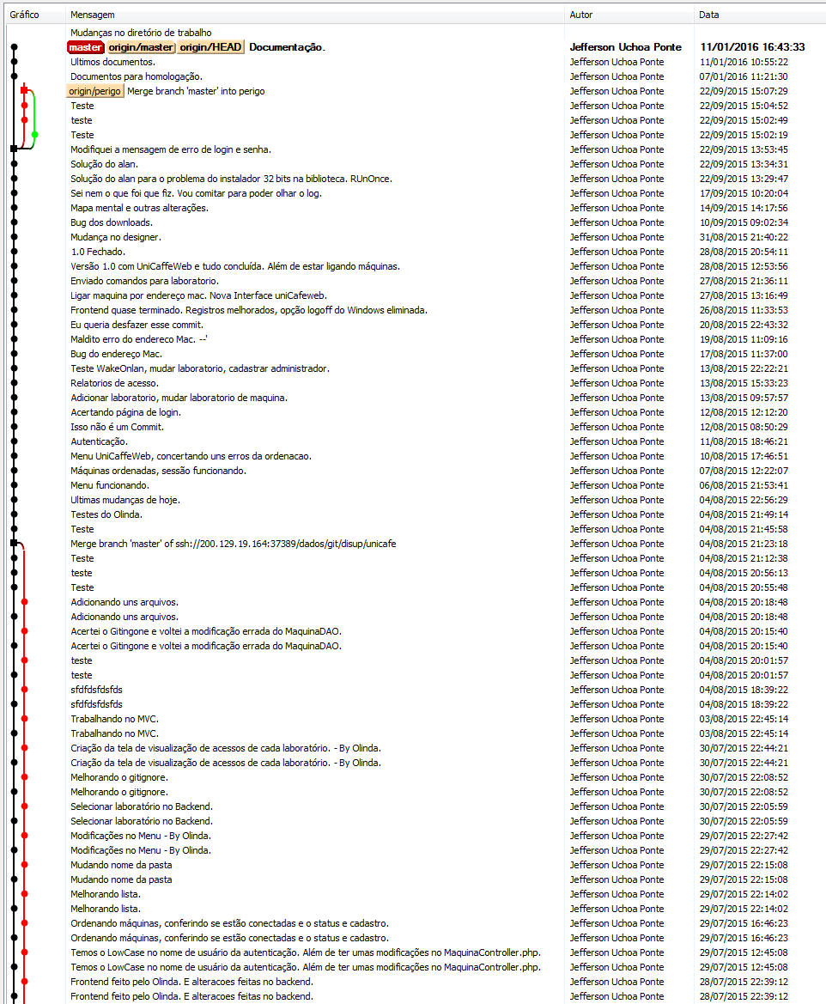
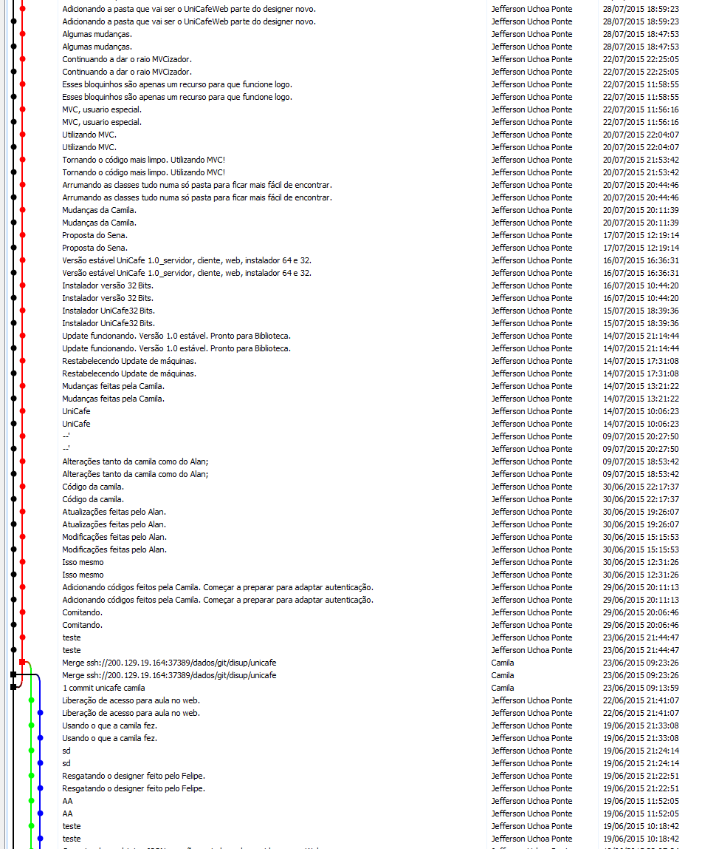

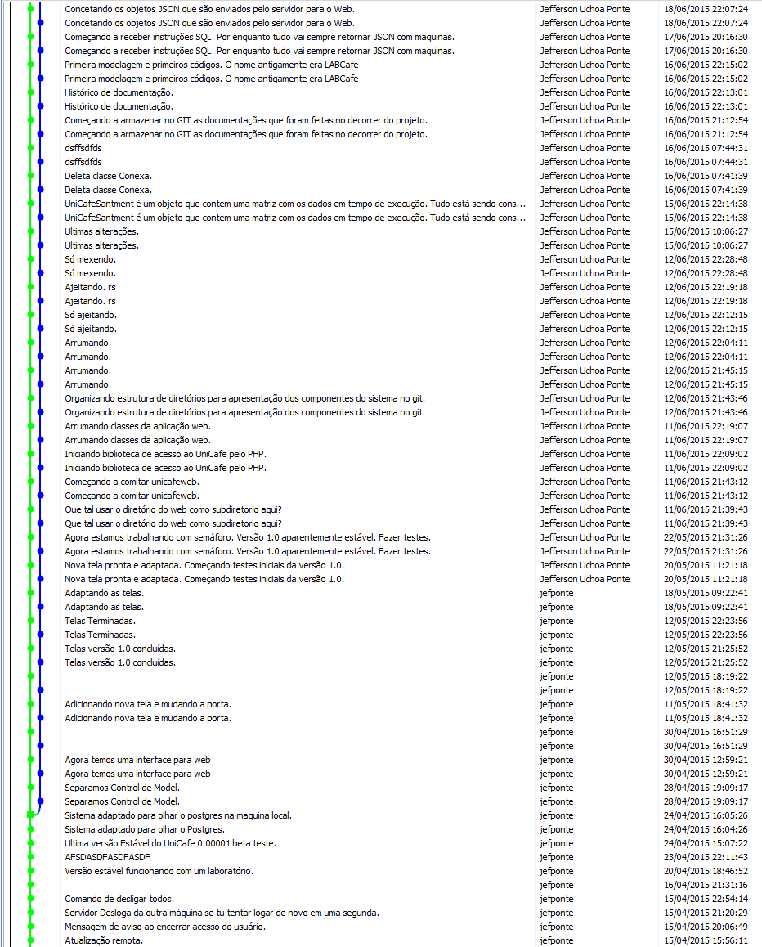

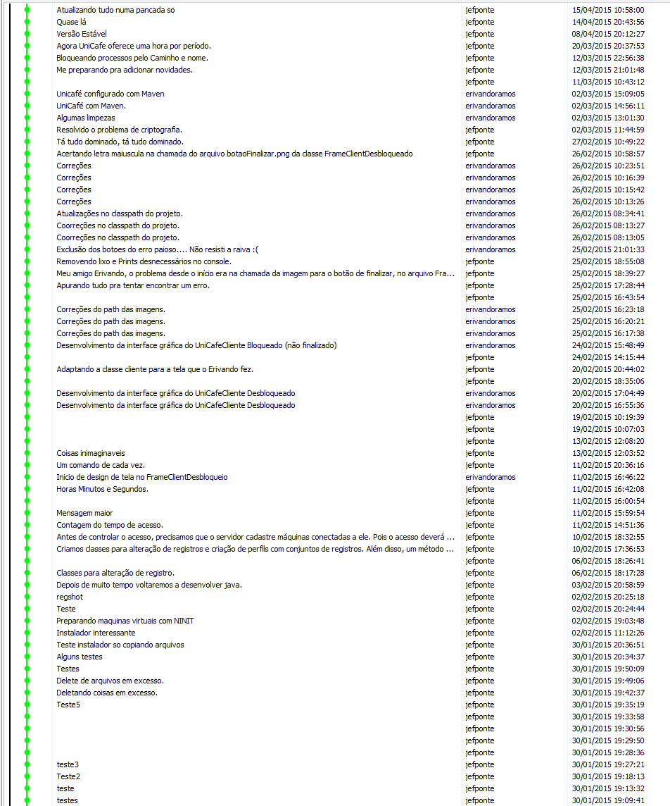

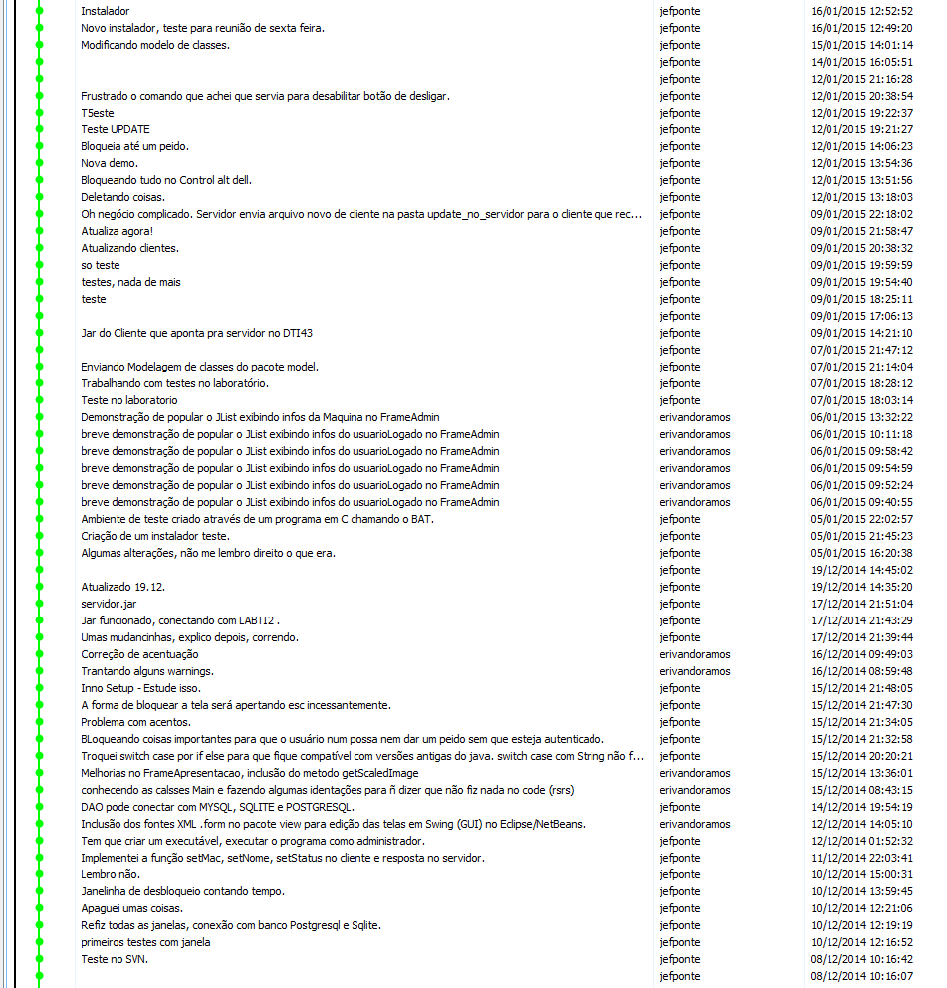

ESTATÍSTICAS DE COMMITS
